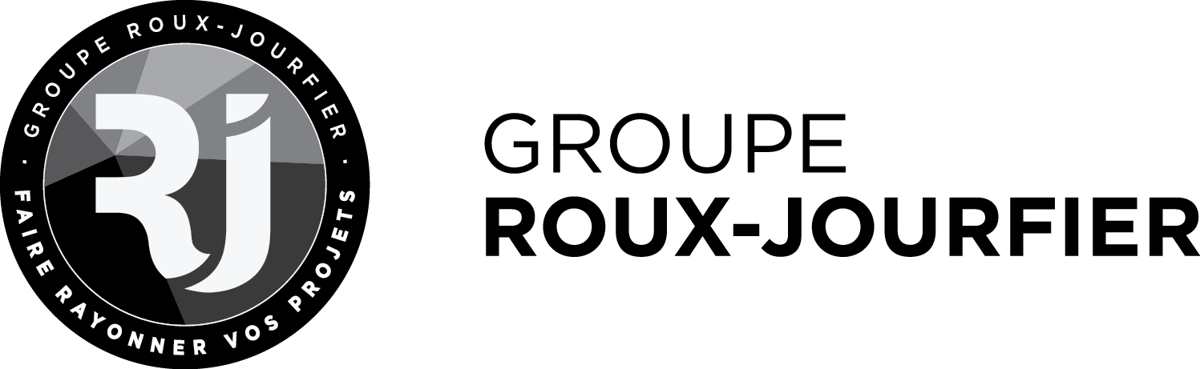
Lussat, le 17 Octobre 2019

Communiqué de presse

Le Groupe RJ poursuit sa croissance avec le rachat de l’entreprise de maintenance aéronautique Aéro 13

Le Groupe RJ poursuit son développement dans l’aéronautique avec l’acquisition de la société de maintenance spécialisée Aéro 13 qui devient RJ AERO. Avec cette acquisition d’envergure, RJ rejoint le club des ETI.
---------------------------------
Spécialisé dans l’ingénierie de projets et les prestations techniques à forte valeur ajoutée pour l’industrie, le groupe RJ (Roux-Jourfier) vient de se renforcer dans l’aéronautique avec l’acquisition de la société Aéro 13 spécialisée dans la maintenance aéronautique.

Dans le cadre de cette opération de croissance externe, le groupe RJ a souhaité procéder à une réorganisation des activités d’Aéro 13. Le groupe RJ se concentrera sur les activités de maintenance aéronautique du site de Clermont-Ferrand (réparation d’éléments déposés, assistance, tôlerie fine, prestations…) tandis que les activités du site de Signes près de Toulon ont été cédées au groupe Frégate.

Avec le rachat d’Aéro 13, l’ensemble des sociétés du Groupe RJ regroupent près de 300 salariés (170 précédemment) et leur chiffre d’affaires passent de 25 à 35 millions d’€. Pour Fabrice Roux, Président du Groupe RJ, « nous sommes très heureux de voir se concrétiser cette acquisition qui va renforcer le potentiel du groupe RJ et élargir notre offre aéronautique pour nos clients en France et à l’international ».

Pour signifier son intégration au groupe RJ, Aéro 13 va devenir RJ AERO. La direction de la nouvelle entité est confiée à Georges Gomes, précédemment Directeur commercial d’Aéro 13 et Directeur du site de Clermont-Ferrand.

A propos : Spécialisé dans l’ingénierie de projets et les prestations techniques à forte valeur ajoutée pour l’industrie, le groupe RJ (Roux-Jourfier) emploie près de 170 personnes sur plusieurs sites en Auvergne Rhône Alpes et réalise 25 millions d’euros de chiffre d’affaires en 2018. Fournisseur de solutions globales, RJ réunit toutes les compétences permettant la réalisation des projets intégrés : bureau d’étude, conception, intégration et construction de machines spéciales, réalisation de prototypes, robotique, mécanique, chaudronnerie, maintenance. Ses clients sont les grands donneurs d’ordre de l’industrie : Airbus, Michelin, Sanofi, Constellium, Bouygues, EDF, Aubert & Duval, Alstom…

Contact Presse : Thierry Roux (thierry.roux@ancrage-strategie.com) – Tél : 06 83 26 44 38

